Relatório de Pesquisa de Salários em TI (programathor)

# Salários para Desenvolvedores Java

## Java Júnior

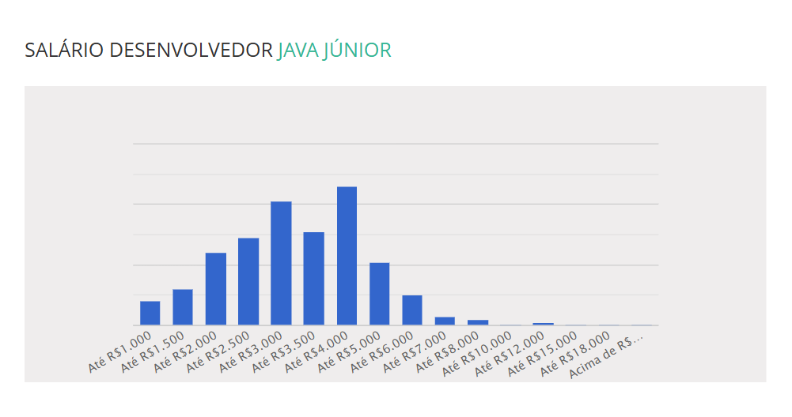

## Java Pleno

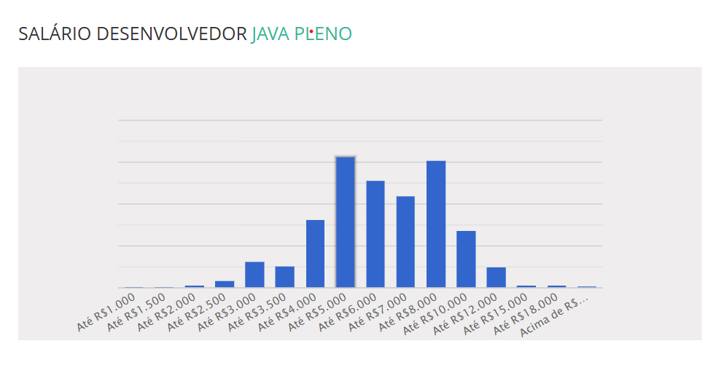

## Java Sênior

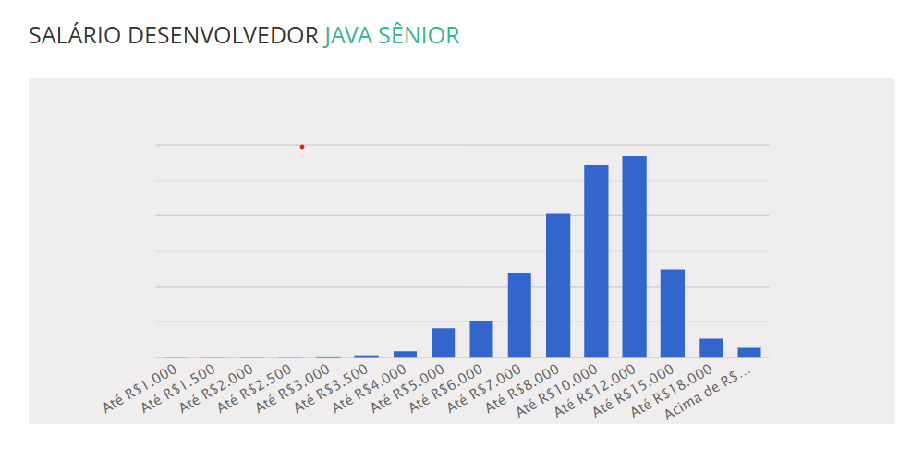

# Salários para Desenvolvedores C#

## C# Júnior

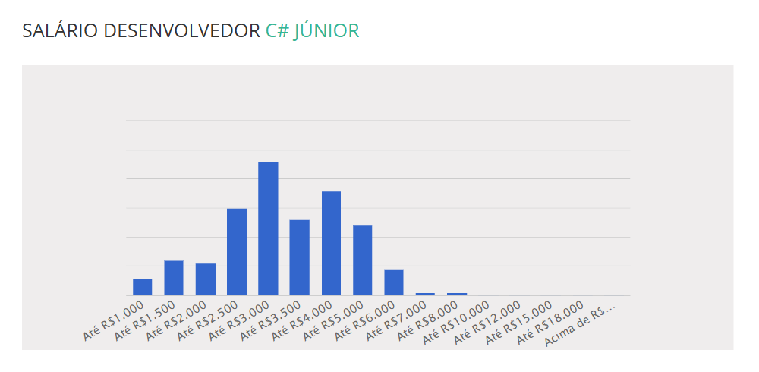

## C# Pleno

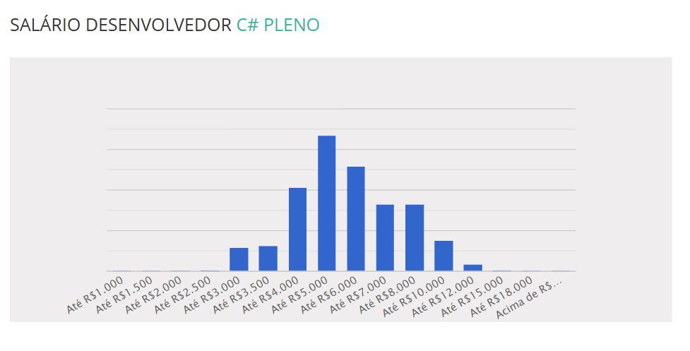

## C# Sênior

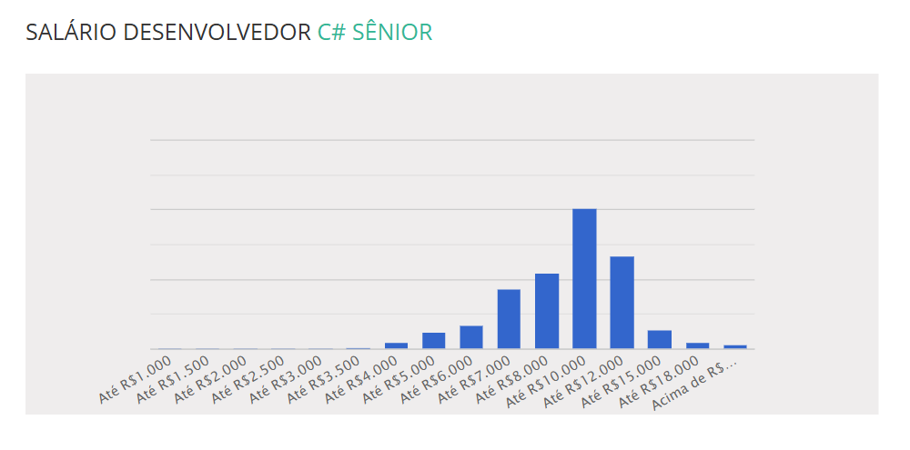

# Salários para Desenvolvedores Python

## Python Júnior

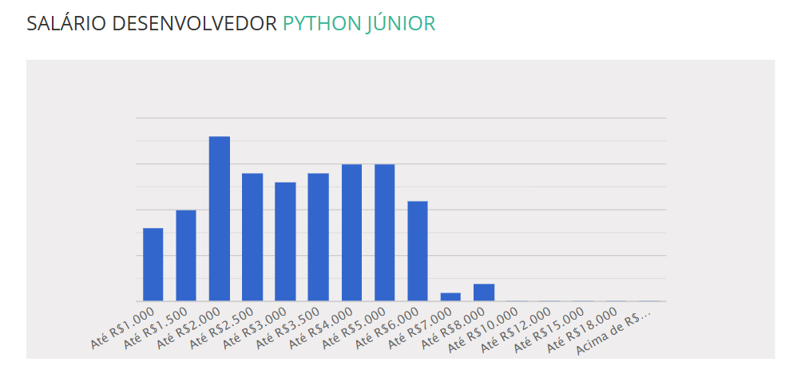

## Python Pleno

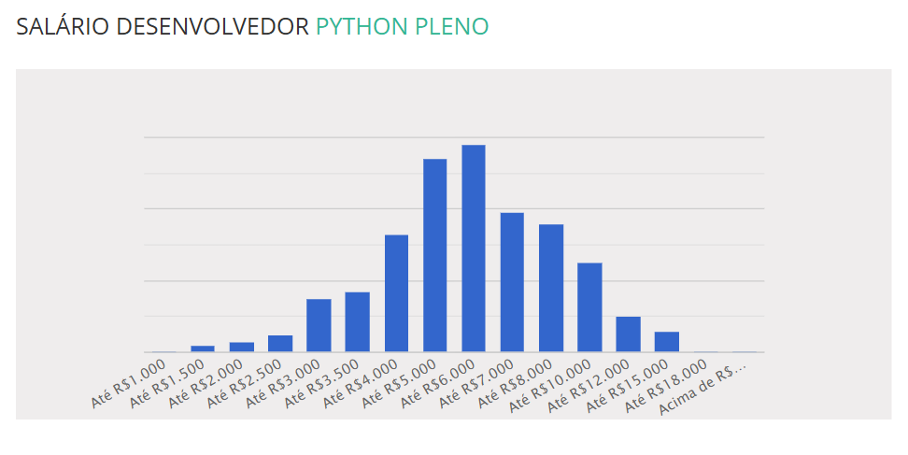

## Python Sênior

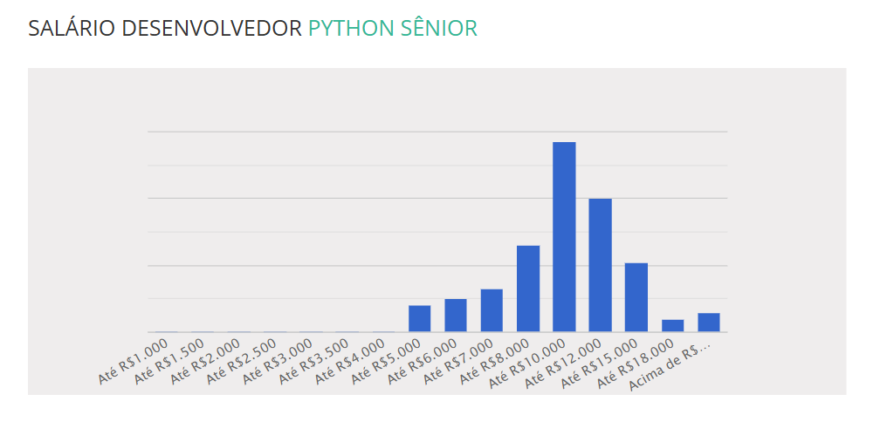

# Relatório de Pesquisa de Vagas em TI - Consolidado

1. Desenvolvimento Web  
Vagas Simuladas:  
• Cargo: Desenvolvedor Front-end  
• Hard Skills Obrigatórias: JavaScript, HTML, CSS, React  
• Hard Skills Desejáveis: Vue.js, TypeScript, Docker  
• Soft Skills: Comunicação, Trabalho em Equipe, Resolução de Problemas  
• Faixa Salarial: R$ 3.500 - R$ 5.500 (Júnior), R$ 6.000 - R$ 9.000 (Pleno)  
• Localização: São Paulo (Presencial), Remoto  
  
2. Ciência de Dados  
Vagas Simuladas:  
• Cargo: Cientista de Dados  
• Hard Skills Obrigatórias: Python, SQL, Machine Learning, Pandas  
• Hard Skills Desejáveis: TensorFlow, Hadoop, Spark  
• Soft Skills: Pensamento Analítico, Atenção aos Detalhes, Trabalho em Equipe  
• Faixa Salarial: R$ 6.000 - R$ 9.000 (Júnior), R$ 12.000 - R$ 18.000 (Pleno)  
• Localização: Rio de Janeiro (Presencial), Remoto  
  
3. Desenvolvimento Mobile  
Vagas Simuladas:  
• Cargo: Desenvolvedor Android  
• Hard Skills Obrigatórias: Java, Kotlin, Android Studio  
• Hard Skills Desejáveis: Firebase, Git, REST APIs  
• Soft Skills: Adaptabilidade, Comunicação, Proatividade  
• Faixa Salarial: R$ 4.000 - R$ 6.000 (Júnior), R$ 7.000 - R$ 10.000 (Pleno)  
• Localização: São Paulo (Presencial)  
  
4. Segurança da Informação  
Vagas Simuladas:  
• Cargo: Analista de Segurança  
• Hard Skills Obrigatórias: Redes, Firewall, VPN, Criptografia  
• Hard Skills Desejáveis: Certificações CISSP, CISM  
• Soft Skills: Atenção aos Detalhes, Resolução de Problemas, Comunicação  
• Faixa Salarial: R$ 5.000 - R$ 8.000 (Júnior), R$ 9.000 - R$ 14.000 (Pleno)  
• Localização: Remoto, São Paulo  
  
5. Infraestrutura de TI  
Vagas Simuladas:  
• Cargo: Engenheiro DevOps  
• Hard Skills Obrigatórias: Docker, Kubernetes, AWS, Terraform  
• Hard Skills Desejáveis: Python, Jenkins, CI/CD  
• Soft Skills: Colaboração, Gerenciamento de Tempo, Pensamento Crítico  
• Faixa Salarial: R$ 6.500 - R$ 9.500 (Júnior), R$ 12.000 - R$ 16.000 (Pleno)  
• Localização: Curitiba (Presencial), Remoto  
  
Análise de Competências  
Hard Skills mais Frequentes:  
• Desenvolvimento Web: JavaScript, React, HTML  
• Ciência de Dados: Python, SQL, Machine Learning  
• Desenvolvimento Mobile: Java, Kotlin  
• Segurança da Informação: Redes, VPN, Firewall  
• Infraestrutura de TI: Docker, AWS, Kubernetes  
  
Soft Skills mais Comuns:  
• Comunicação  
• Trabalho em Equipe  
• Proatividade  
• Resolução de Problemas  
  
Faixa Salarial:  
Cargo | Júnior | Pleno | Localização  
Desenvolvedor Front-end | R$ 3.500 - R$ 5.500 | R$ 6.000 - R$ 9.000 | São Paulo, Remoto  
Cientista de Dados | R$ 6.000 - R$ 9.000 | R$ 12.000 - R$ 18.000 | Rio de Janeiro, Remoto  
Desenvolvedor Android | R$ 4.000 - R$ 6.000 | R$ 7.000 - R$ 10.000 | São Paulo  
Analista de Segurança | R$ 5.000 - R$ 8.000 | R$ 9.000 - R$ 14.000 | São Paulo, Remoto  
Engenheiro DevOps | R$ 6.500 - R$ 9.500 | R$ 12.000 - R$ 16.000 | Curitiba, Remoto  
  
Plano de Ação (Próximos 6 meses)  
Hard Skills a Desenvolver:  
1. Aprender React (Desenvolvimento Web)  
2. Aprender Python (Ciência de Dados)  
  
Soft Skill a Desenvolver:  
1. Melhorar a Comunicação Interpessoal  
  
Tendências observadas:  
• Espanha foca mais em tecnologias modernas e exige fluência em inglês.  
• Brasil oferece mais oportunidades para iniciantes, embora com salários mais baixos.  
  
Plano de Ação definido por mim:  
• Ciência de Dados  
• Infraestrutura de TI

**Gráficos de Análise**

A seguir, estão os gráficos gerados a partir da análise dos dados do relatório.

**Faixa Salarial Média por Cargo**

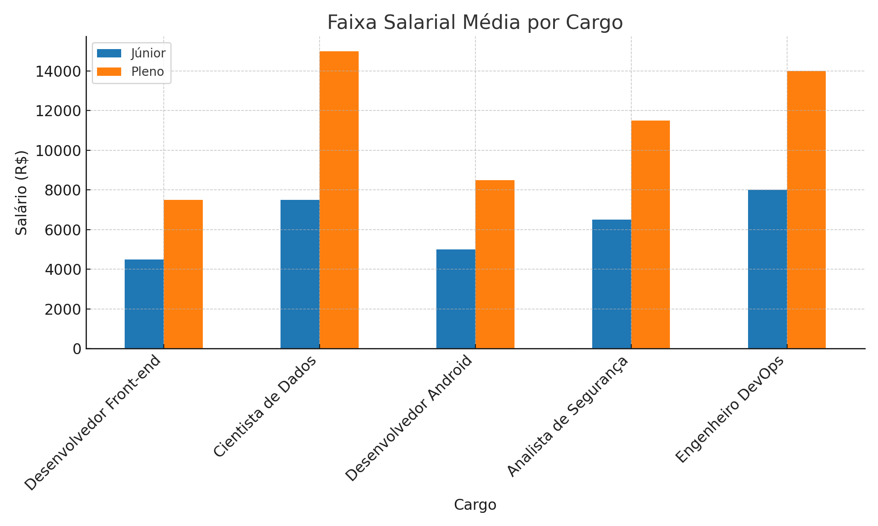

**Distribuição de Hard Skills**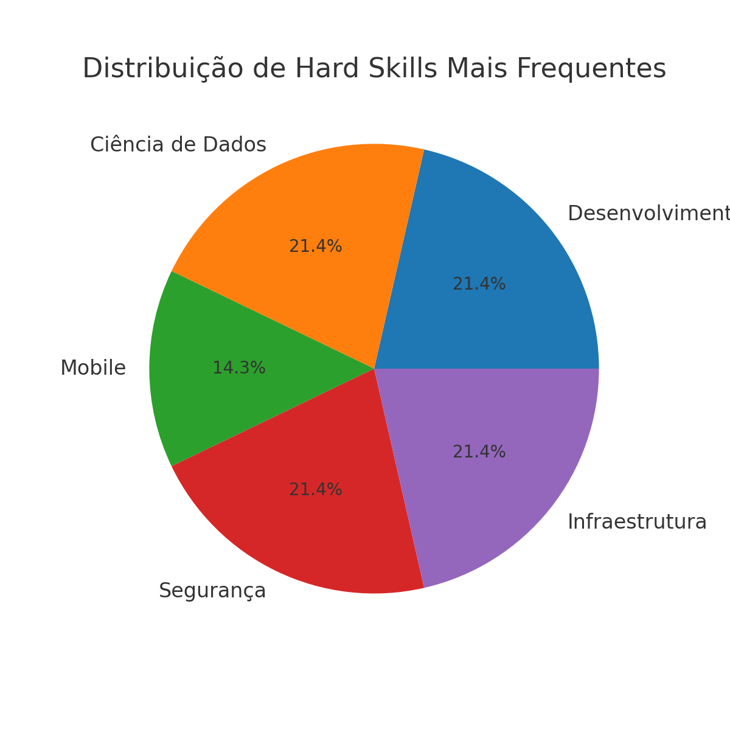

**TRABALHO FEITO POR:**

Filipe Gomes Pixitelle dos Santos.